新 书 推 荐

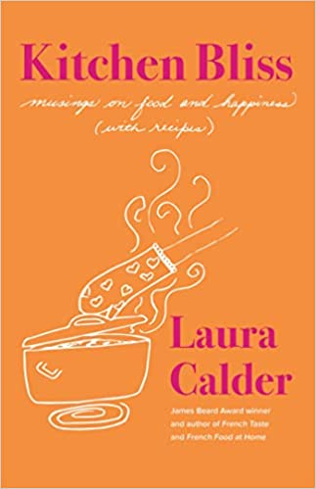
中文书名：《幸福厨房：关于食物与幸福的沉思》
英文书名：KITCHEN BLISS: Musings on Food and Happiness (with recipes)
作 者：Laura Calder
出 版 社：Simon & Schuster
代理公司：Fletcher/ANA/Lauren
页 数：304页
出版时间：2023年3月
代理地区：中国大陆、台湾
审读资料：电子稿
类 型：餐饮图书

内容简介：

詹姆斯·比尔德基金会奖（James Beard Foundation Award）和品味加拿大奖（Taste Canada Award）获奖作家劳拉·卡尔德（Laura Calder）携其新书《幸福厨房》（Kitchen Bliss）回归。这是一本温暖、有趣、实用的故事集和食谱集，揭示了烹饪、喂养和家庭管理如何神奇地恢复我们不协调的生活中的平衡和平静。

在新冠席卷全球的这几年里，劳拉·卡尔德和许多在家做饭的人一样，发现自己被厨房深深吸引。她重新认识到当生活变得艰难时，这个神奇的房间可以恢复我们的活力。在《幸福厨房》一书中，她思考厨房和餐桌在她生活中占据如此重要的地位的原因，明白了这些事物所交予她的幸福。

她以其特有的睿智、激情和古灵精怪的方式讲述了许多故事，包括她童年时对苏丹娜蛋糕的幻想破灭、烹饪方面十分糟糕的沙漠骆驼之旅、每天用手刷碗的沧桑变化、以及她如何（如果你相信的话）识别绞肉、关于艾米莉·波斯特（Emily Post）的“小晚餐”概念的故事和思考（对8个人来说，仅仅是一件琐碎小事！）、烹饪学校里令人不满意的冒险、毫无生气令人绝望的厨房以及如何继续在这样一个厨房里烹饪、英国人对热吐司的厌恶等等，这些故事都伴随有食谱来抚慰、鼓舞和舒缓愉悦身心。这本书没有花里胡哨的东西，只有极其丰富的土豆宴、咸焦糖冰淇淋、海南鸡饭和全套魁北克早餐等菜肴的完美食谱。刚开始你可能会因该书引人入胜的故事而慕名前来，但让你久久不能忘怀流连忘返的一定是其中的各种美味佳肴人间绝味！

劳拉一生都在考虑食物带来的生活乐趣：烹饪、饮食和喂养。新冠全球大流行让她有了分享所学的紧迫感。她说，“就算没有新冠，生活也并不总是似一个糖果店般趣味无穷。我们经常会发现自己深陷困境，遇到种种不如意，我们必须学会从我们所拥有的东西中为自己创造甜头，当然这自己做的甜食有时尝到嘴里却像酸唧唧的柠檬。但至少这是一个开始！我们都知道可以找到柠檬的地方还得是厨房。”

这是一本有趣的书，充满了回忆、见解、忠告和幽默，将激励读者走进厨房，系上围裙，发现自己的厨房幸福。

作者简介：

劳拉·卡尔德（Laura Calder）是生活艺术的倡导者。生活艺术是法国的一门艺术，通过关注我们所做的每件事，特别是在餐桌上的事情，使我们从日常生活获得最大的乐趣。劳拉最广为人知的可能是她获得詹姆斯·比尔德基金会奖的电视连续剧《家里的法国美食》（French Food at Home），她也撰写了四本烹饪书籍，十分畅销，包括《家里的法国美食》（French Food at Home）和《法国味道：优雅的日常饮食》（French Taste: Elegant Everyday Eating）。她最近的一部作品是生活方式指南《魅力生活：接待、持家并打开幸福之门的励志指南》（The Inviting Life: An Inspirational Guide to Hosting, Homemaking, and Opening the Door to Happiness）。

劳拉拥有文科和语言学学士学位，以及伦敦经济学院的社会和组织心理学硕士学位。她在加拿大、美国和法国学习并从事美食工作。2011年，由于在国外成功推广法国美食，她被法国政府授予“法国农业骑士勋章”（Ordre du Mérite Agricole）。她目前与她的记者丈夫彼得·斯科文（Peter Scowen）住在多伦多。如有需求，请在她的个人网站LauraCalder.com或Twitter @LauraCalder上与她联系。

谢谢您的阅读！
请将反馈信息发至：李文浩（Lauren Li）
安德鲁·纳伯格联合国际有限公司北京代表处
北京市海淀区中关村大街甲59号中国人民大学文化大厦1705室
邮编：100872
电话：010-82449901
传真：010-82504200
Email：Lauren@nurnberg.com.cn
网址：http://www.nurnberg.com.cn
微博：http://weibo.com/nurnberg
豆瓣小站：http://site.douban.com/110577/
新浪微博：安德鲁纳伯格公司的微博_微博 (weibo.com)
微信订阅号：ANABJ2002


